**新 书 推 荐**

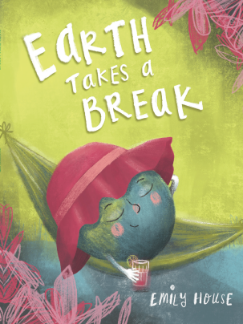**中文书名：《地球需要休息一下》**

**英文书名：EARTH TAKES A BREAK**

**作 者：Emily House**

**出 版 社：Imagnary House**

**代理公司：S.B.Rights/ANA/Emily Xu**

**页 数：32页**

**出版时间：2020年4月**

**代理地区：中国大陆、台湾**

**审读资料：电子稿**

**类 型：儿童绘本**

**内容简介：**

地球感到身体不太舒服，于是她去看医生。医生开出的药方在地球来看简直是不可能的，直到她第二天醒来，发现了惊人的变化！

这是一个受到疫情启发的现代寓言故事，《地球需要要休息一下》是一本充满有趣插画的十分感人的绘本，并由希望编织串联。

这个温柔、永恒的故事一定会让每一位读者喜爱。除此之外，它还是一个巧妙的工具，可以帮助儿童在不直白提及疫情的前提下处理隔离在家所面临的各种难题，并机智地推动了有关环境问题的讨论。

**作者的话：**

“这本书是在两周之内写完成的，在当时我头脑中潜意识的焦虑让我有很多不眠之夜。4月8日凌晨2点时，我想到了这些词句，我决定，如果我的大脑不让我睡觉，我会利用这段时间来画画，并尝试尽快把这个故事公诸于世。我非常感谢这个项目让我在这个不太真实的时间里分散了一些注意力、变得忙碌和富有创造力起来，我希望每一个阅读这本书的读者都能收获一些快乐。”

----Emily House

**作者简介：**

**艾米丽·豪斯（Emily House）**来自英国，现居南非开普敦附近，是一名童书作家、插画家。她喜欢用视觉和语言来讲故事，尤其喜欢与其他作家和小企业合作，通过她的插画为他人的故事注入活力。

**内文插图：**

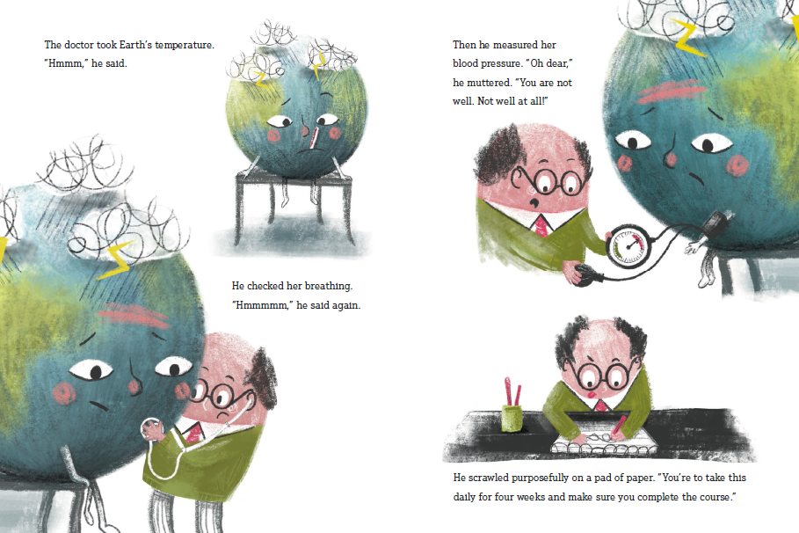

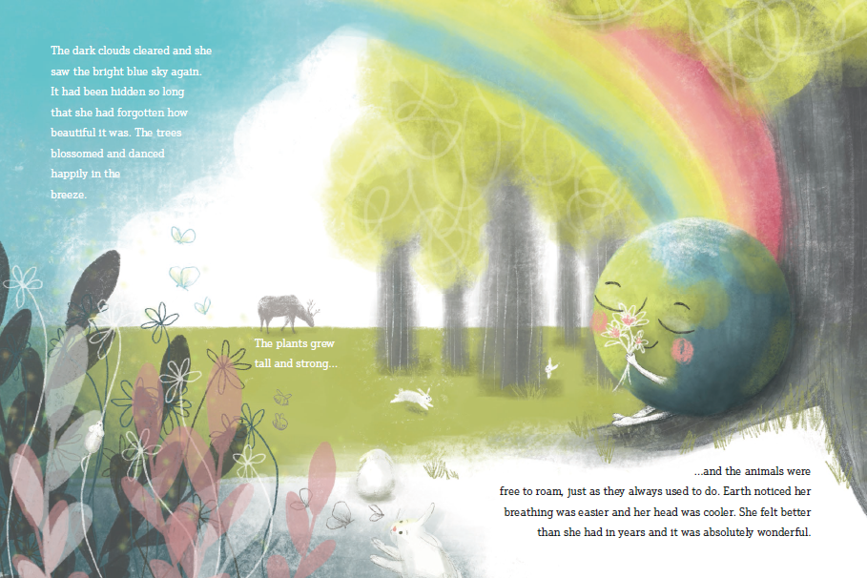

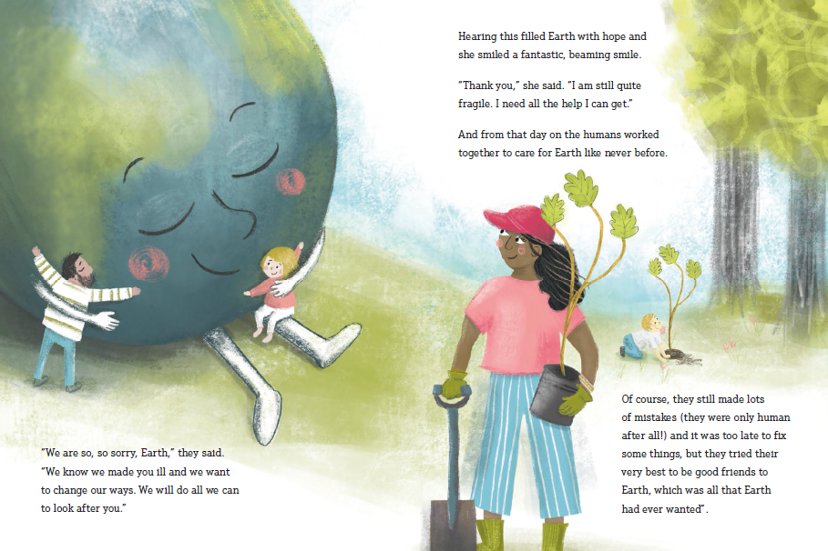

**谢谢您的阅读！**

**请将回馈信息发送至：徐书凝（Emily Xu)**

安德鲁﹒纳伯格联合国际有限公司北京代表处

北京市海淀区中关村大街甲59号中国人民大学文化大厦1705室, 邮编：100872  
电话：010-82504206

传真：010-82504200

Email：Emily@nurnberg.com.cn

网址：www.nurnberg.com.cn

微博：<http://weibo.com/nurnberg>

豆瓣小站：<http://site.douban.com/110577/>

微信订阅号：ANABJ2002